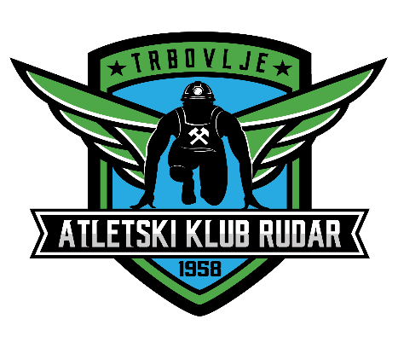
TEK PO ULICAH TRBOVELJ
Nedelja 23.08.2026 , Športni park Rudar Trbovlje

09:30 - tek cicibančkov 200m
09:40 - tek otrok 7 – 10 let 400m
09:45– tek otrok 11 - 14 let 1000m
10:30 – rekreativni tek na 5,5 km
(kategorije do 19 let , 20-29 let , 30-39 let , 40-49 let , 50- 59 let , 60-69 let , 70- 79 let )

OTROŠKI TEKI SO BREZPLAČNI
ŠTARTNINA V PREDPRIJAVI NA SPLETNI STRANI PROTIME 15 €
NA DAN DOGODKA 20 € OD 09H DALJE NA STADIONU RUDAR
NAGRADE :
- BOGATE NAGRADE ZA PRVE TRI ABSOLUTNE ZMAGOVALCE IN ZMAGOVALKE
- MEDALJE IN PRAKTIČNE NAGRADE ZA PRVE TRI PO KATEGORIJAH
- PRAKTIČNA NAGRADA ZA NAJMLAJŠEGA IN NAJSTAREJŠEGA TEKAČA IN TEKAČICO

